В 2026 году в рамках XIII Московского инновационного форума кафедрой финансового права была организована панельная дискуссия "Финтех: новые правовые инструменты трансформации финансового и бюджетного сектора". Общий тренд технологизации права наиболее отчетливо проявляет себя в сфере финансов, что привело к выделению отдельной междисциплинарной функции fintech на стыке права, экономики, финансов и ИТ. Эксперты площадки планируют обсудить вопросы экспериментальных правовых режимов в сфере обращения цифровых активов; ключевые вызовы, связанные с использованием технологий искусственного интеллекта (ИИ) в финансовой и банковской сферах, включая проблемы доверия к алгоритмам. Цифровой рубль, децентрализованные финансы (криптовалюты) также станут предметом дискуссии в правовом и финансовом ключе. Вопросы регуляторики, расширения возможностей применения ИИ органами государственной власти, проблемы правоприменительной практики будут затронуты на площадке с целью поиска новых решений, направленных, в том числе, на развитие финансово-правовых инструментов достижения или способствования технологическому лидерству.
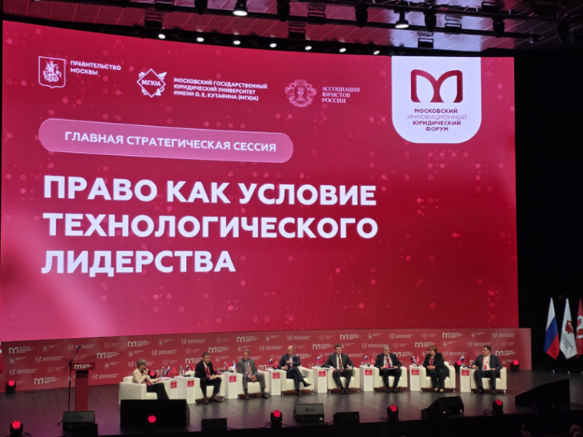 | 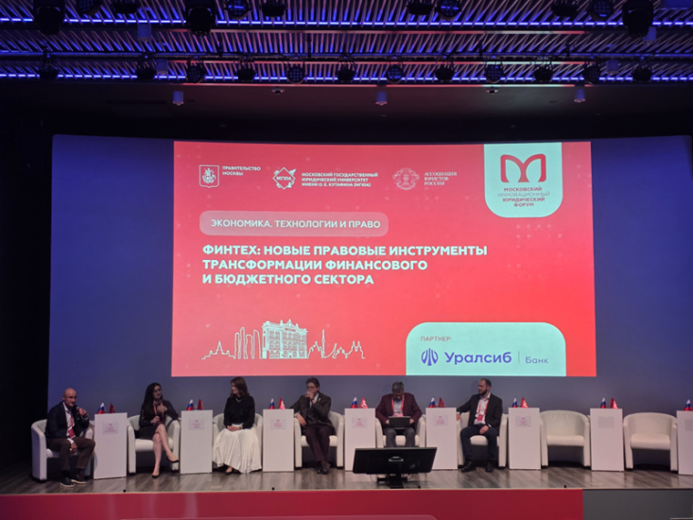

О всех прошедших мероприятиях в рамках Московского юридического форума вы можете ознакомиться на официальном сайте. Также рекомендуем посетить раздел нашей кафедры, посвященный Библиографии. Ниже представлена ссылка на актуальную трансляцию.
Ссылка на RUTUBE
https://rutube.ru/video/aac39e5c5fc376bb415f21a73a280821/

